杭州机场“空港百灵”品牌提升建设
项目公开询价文件

杭州萧山国际机场航站区管理中心
二〇二六年八月

杭州萧山国际机场有限公司航站区管理中心就杭州机场“空港百灵”品牌提升建设项目进行公开询价，欢迎符合要求的供应商前来报价。
一、项目要求
为持续深化“杭行无忧”服务体系建设，进一步做优“空港百灵”服务品牌，提升机场人文环境建设的高品质标准，航站区管理中心特此策划以“情满佳节聚空港·百灵暖心伴旅途”为核心的主题活动，持续提升旅客出行体验，擦亮机场服务品牌形象。
活动时间：2026年9月1日—2027年1月1日，覆盖中秋节、国庆节、元旦节三个重要节点。
本活动项下所有物资供货完毕，经现场核验确认数量、规格符合活动要求后，方可办理费用结算。
二、询价物品名称、数量及具体要求
序号 | 名称 | 规格要求 | 单位 | 采购数量 | 参考图片
1 | 展板 | 中秋、国庆、元旦主题展板，5mm PVC雪弗板，  200cm×200cm；  立体层次感，具体样式以后续沟通为准 | 套 | 3 | 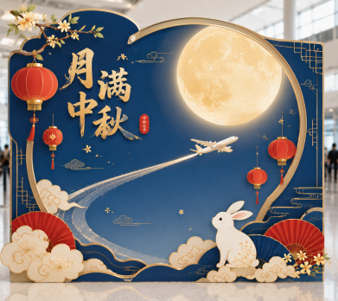
2 | 易拉宝 | 铝合金易拉宝，80cm×200cm | 个 | 4 | 具体内容以后续沟通为准
3 | 投壶游戏道具 | 无尖锐硬质部件 | 套 | 1 | 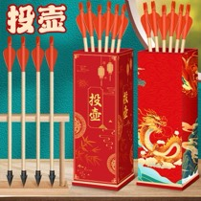
4 | 旱地冰壶游戏道具 | 旱地冰壶全套，冰壶 16个（红黄各8，Φ170mm，1.2kg，底部三滑轮）；PVC赛道9.7m×1.6m，完整印刷得分标线；含赛道刷2、推杆4、拉杆收纳包、计分牌 | 套 | 1 | 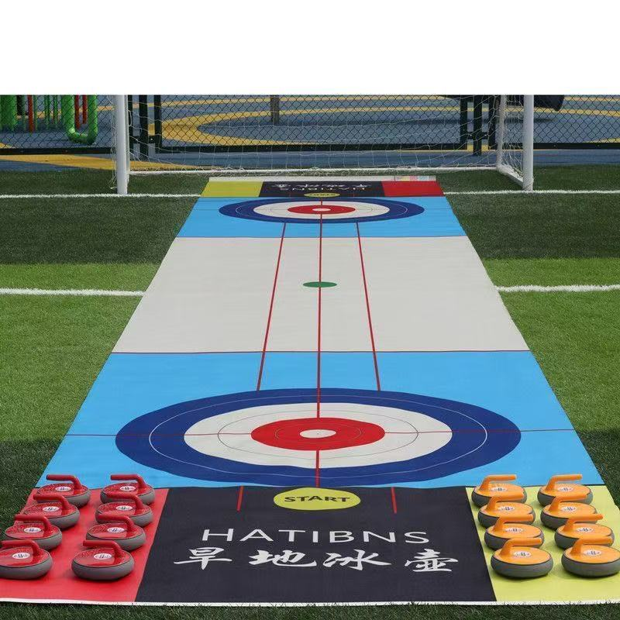
5 | 求签道具 | 求签抽签道具，红色圆筒签筒，筒身印刷LOGO及主题图文，覆哑膜；榉木签条，一桶36只，内容可定制 | 套 | 2 | 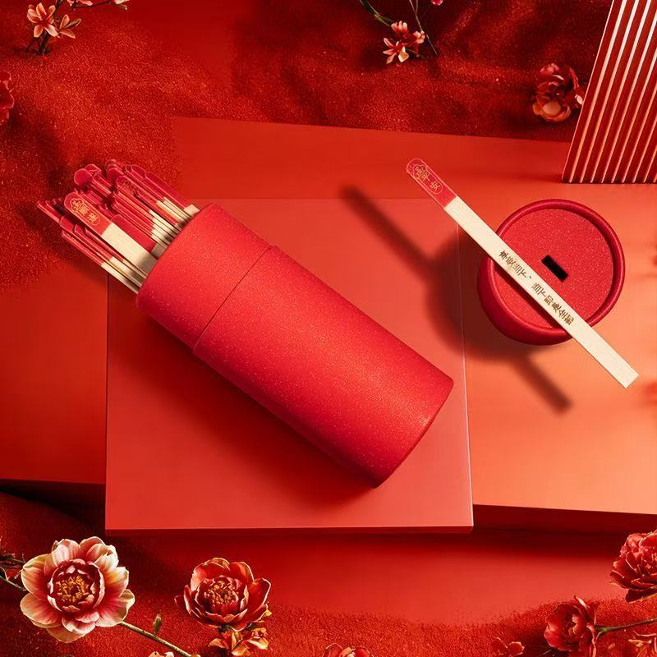
6 | 美纹纸胶带 | 宽15mm，单卷长20米，红色 | 卷 | 5 | 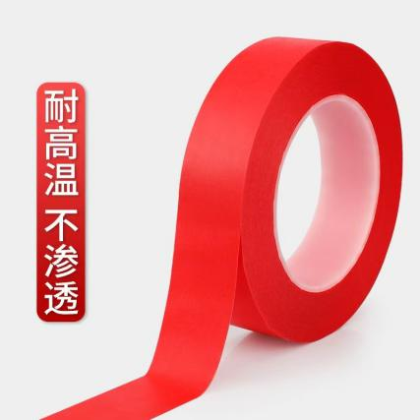
7 | 小木夹 | 整盒100个混色包装，无断裂变形次品 | 盒 | 1 | 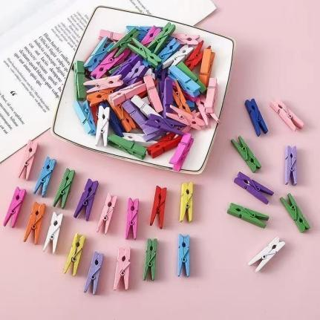
8 | 麻绳 | 直径2mm，单卷长度10米，无杂料无刺鼻异味 | 卷 | 1 | 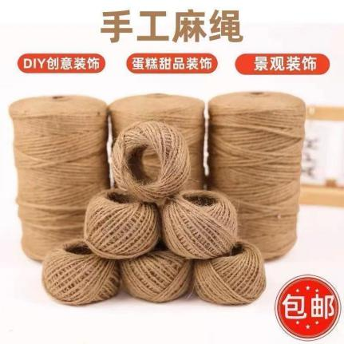
9 | 定制卡片 | 采用400g加厚特种卡纸，覆哑膜，挺度高不易弯折；四角圆角处理无毛刺；  具体样式以后续沟通为准 | 个 | 200 | 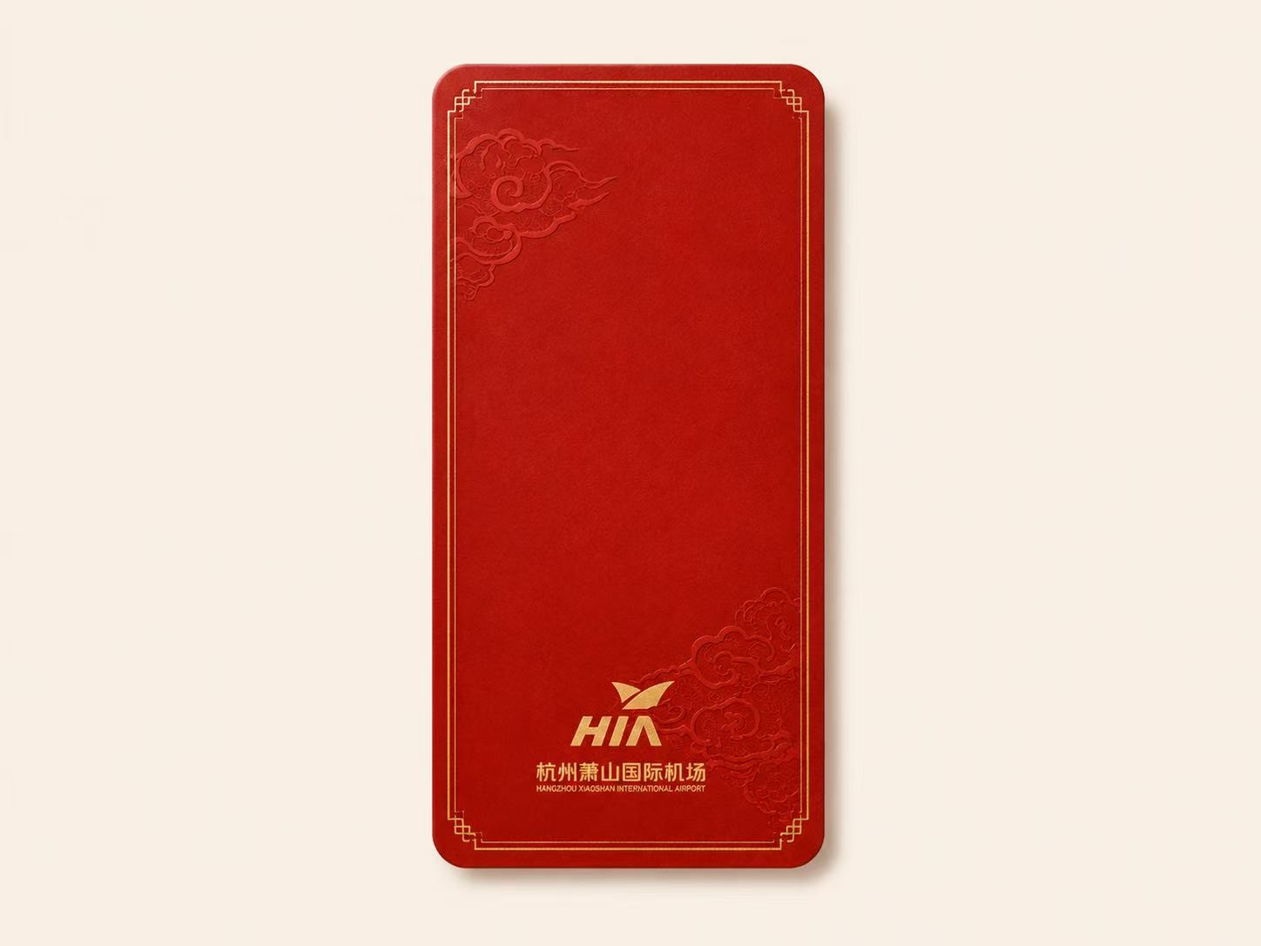
10 | 灯谜展示架 | 金属材质，整体尺寸120cm×180cm，5排布局，横向预留5道穿绳孔；  具体样式以后续沟通为准 | 个 | 1 | 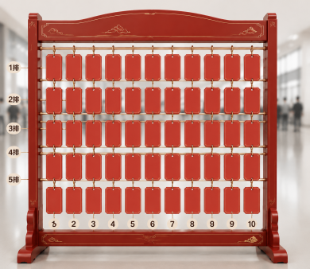
11 | 定制印章 | 多套节日主题35mm圆形纪念章；数控精雕，底面雕刻指定LOGO图案，章身浅刻文字；配书画印泥；具体样式以后续沟通为准 | 套 | 10 | 
12 | 定制纸质手提袋 | 宽24cm×侧折10cm×高30cm；240g白卡纸，覆哑膜；棉绳提手铆钉加固，袋底糊底加固；袋身四色胶印印刷LOGO及图文；具体样式以后续沟通为准 | 只 | 200 | 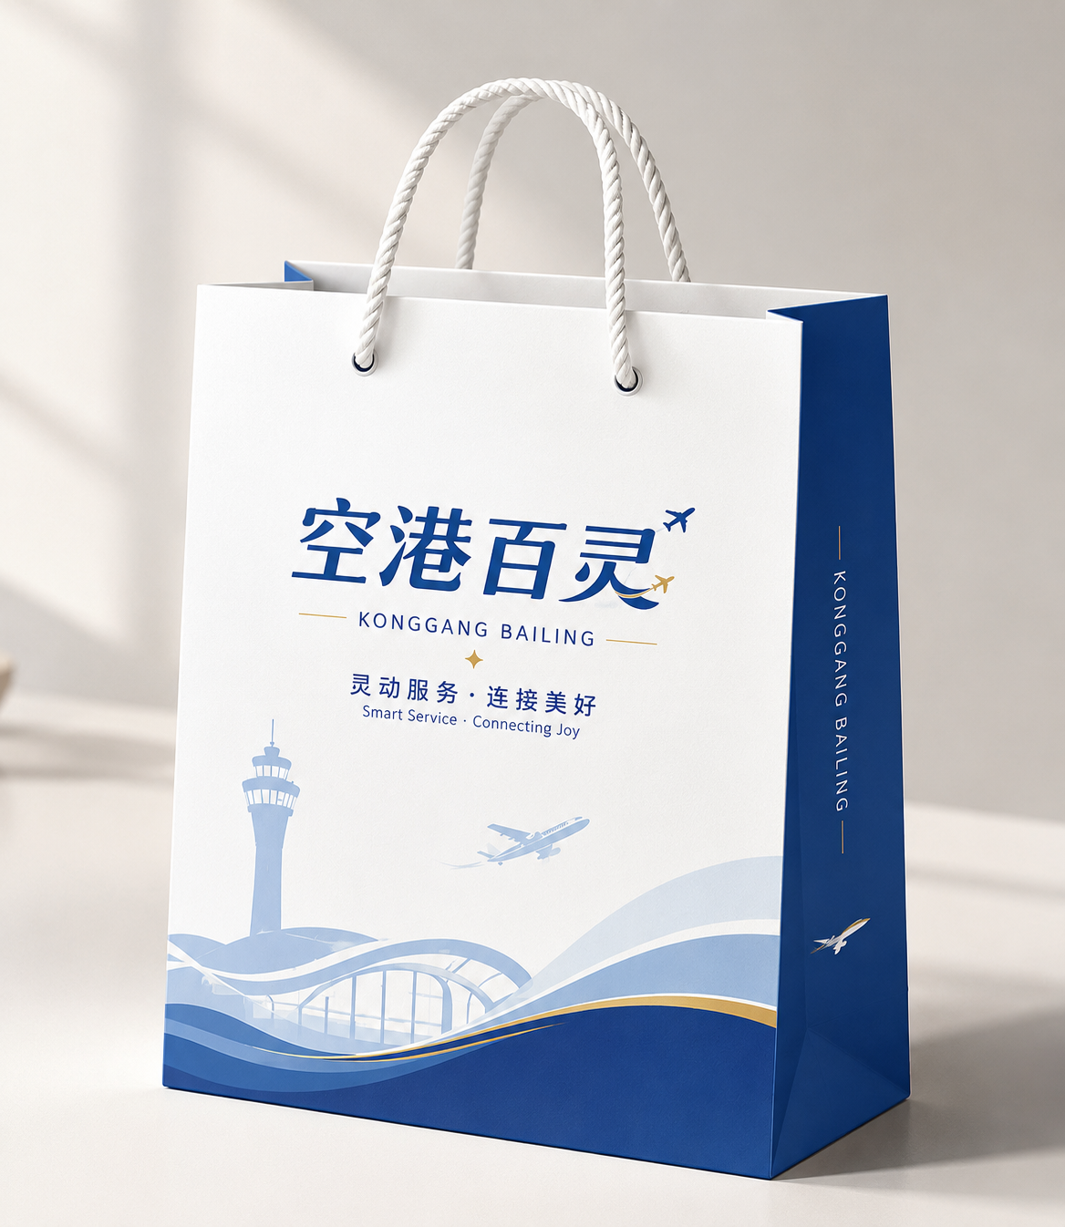
13 | 手工编织摆件 | 成品无异味；种类多样化 | 个 | 100 | 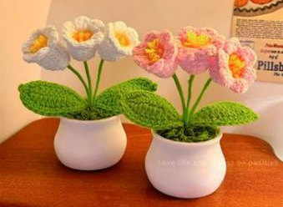
14 | 拼装积木摆件 | 成品无异味；种类多样化 | 个 | 100 | 
15 | 空港百灵品牌桌面立牌 | 采用3mm亚克力板材，搭配配套亚克力底座；  具体样式以后续沟通为准 | 个 | 6 | 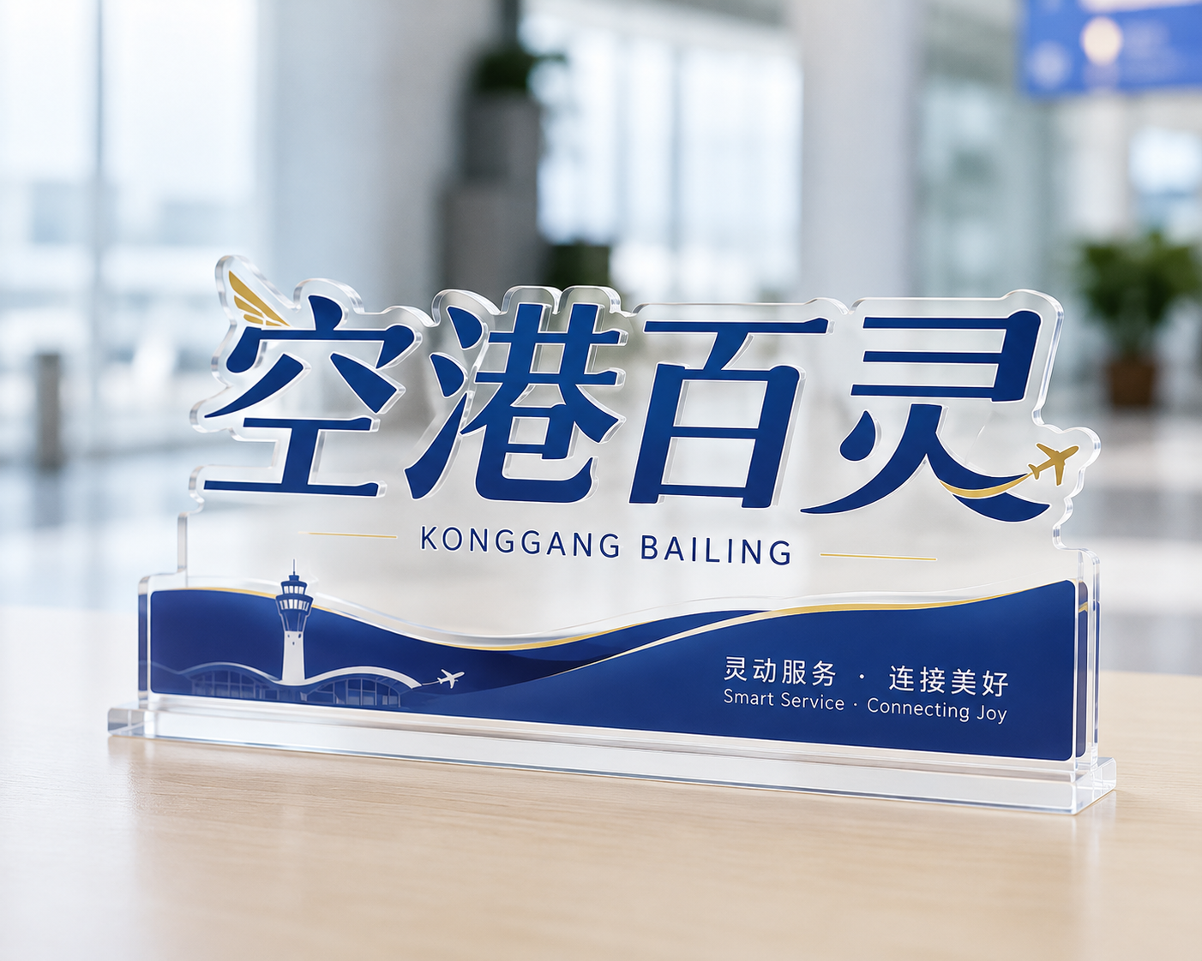
16 | 飞机模型 | 20cm合金材质，国航、南航、川航、东航A330机型各25个 | 个 | 100 | 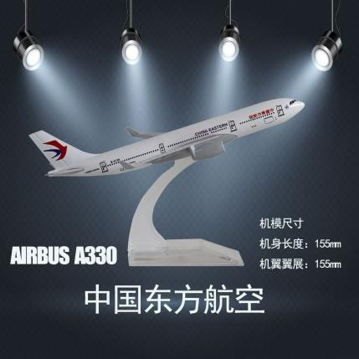
17 | 定制Q版毛绒飞机玩具 | 成品约25–28cm长，翼展约22–24cm；采用亲肤短毛绒面料，PP棉填充；机身刺绣LOGO相关标识；走线工整，边缘无毛边，填充物蓬松无硬团，无明显异味，符合玩具安全要求；具体样式以后续沟通为准 | 个 | 200 | 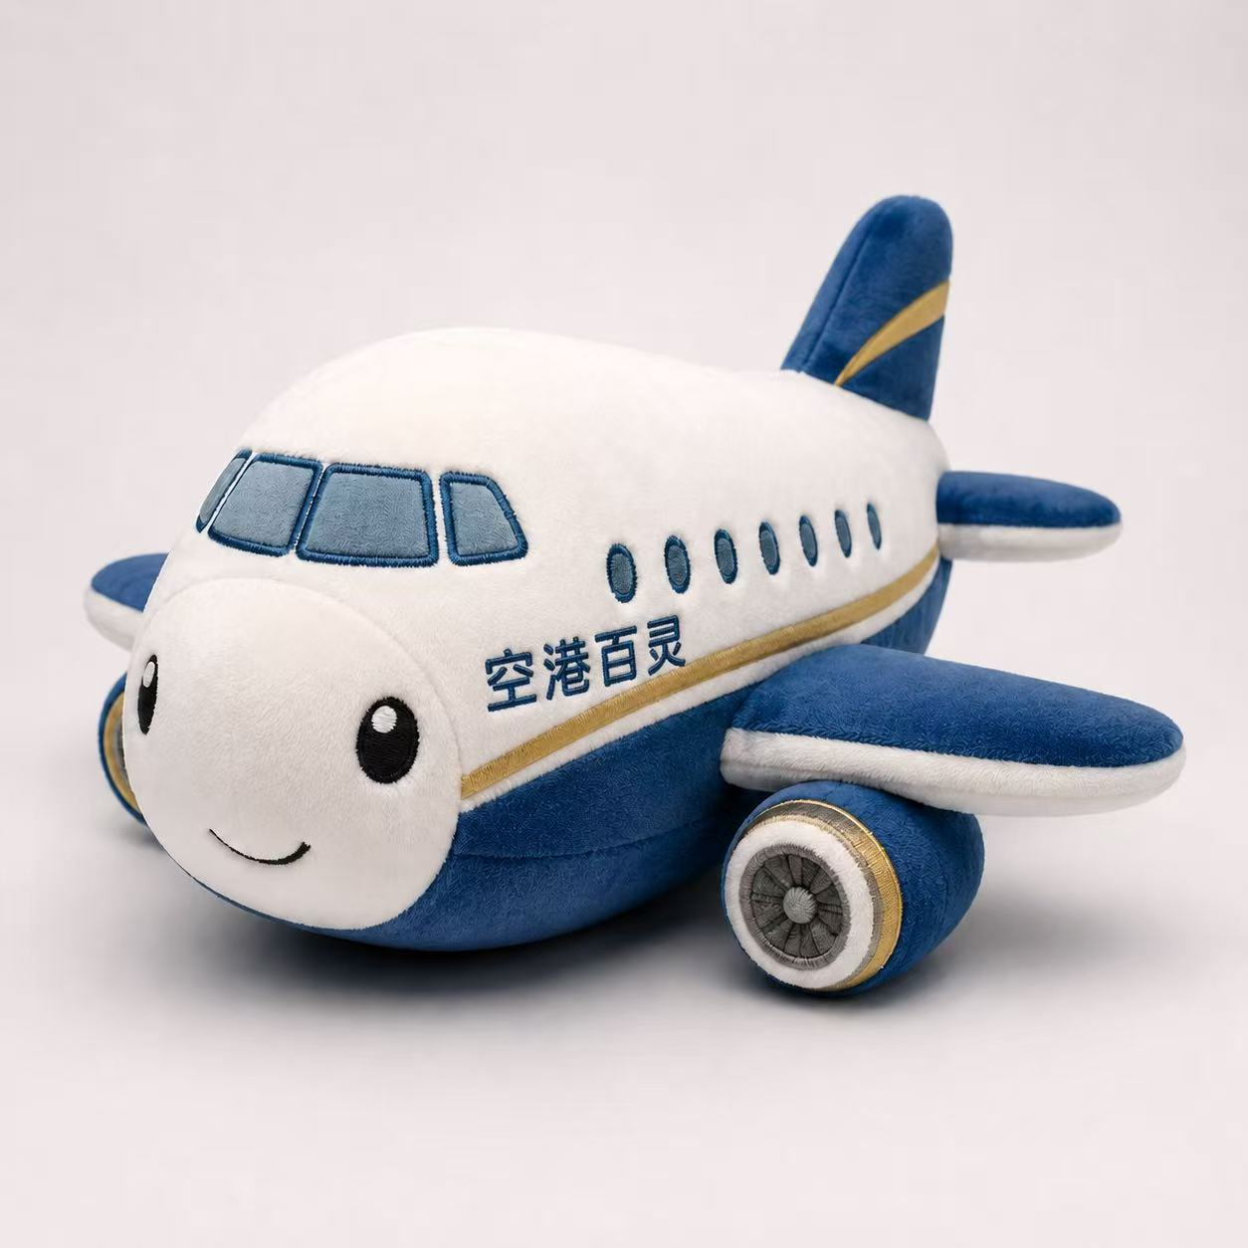
18 | 定制积木飞机摆件 | 成品长约15cm左右，机身印刷LOGO、简化飞机标识；颗粒边角圆润无毛刺，拼接咬合松紧合适，不易散件；配彩色纸质拼装说明书；具体样式以后续沟通为准 | 个 | 200 | 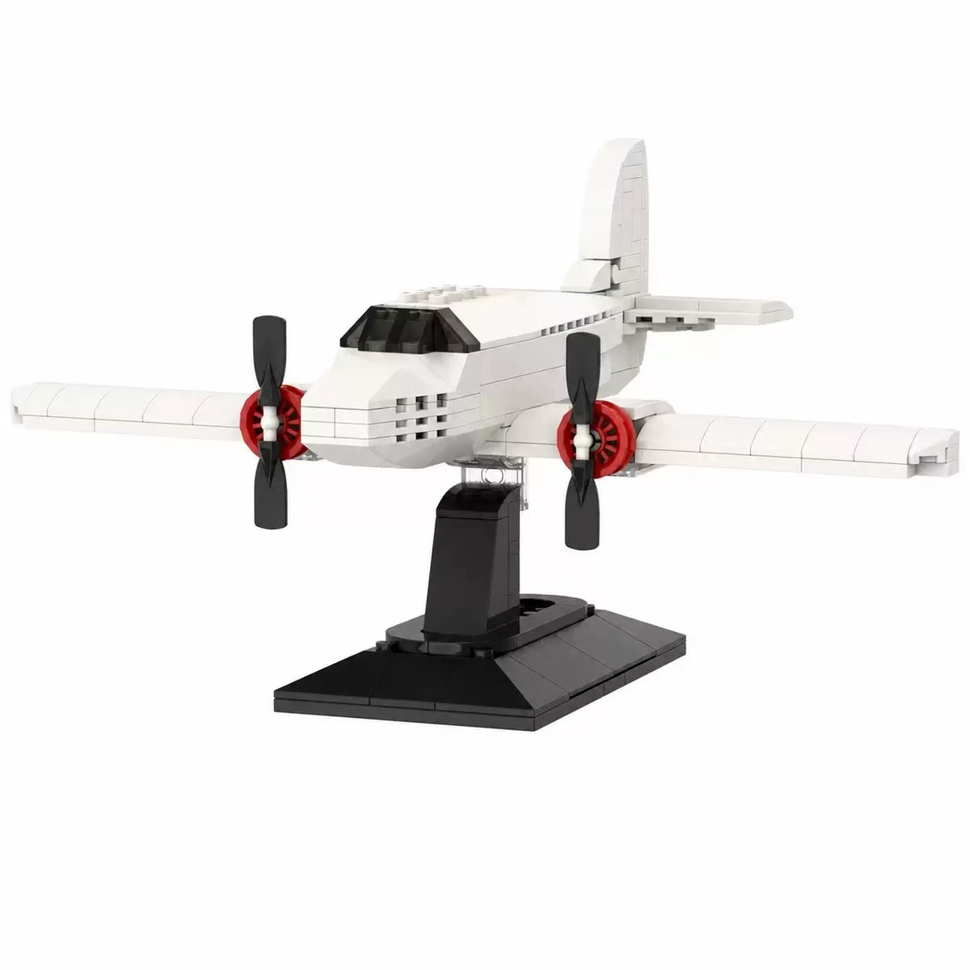
19 | 定制种子卡 | 仿登机牌造型种子纸文创卡；300g再生棉浆种子纸，内嵌混合野花种子；正面印刷简约植物图案及LOGO，背面印制种植指引；发芽率≥50%；具体样式以后续沟通为准 | 张 | 300 | 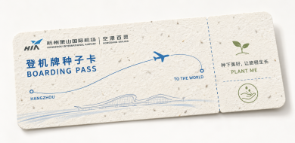
20 | 定制硅胶行李牌 | 采用3mm硅胶一体成型；  具体样式以后续沟通为准 | 个 | 200 | 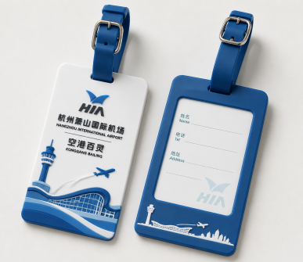
21 | 定制帆布袋 | 12安帆布，面料平整无跳纱、污渍，裁切工整；  具体样式以后续沟通为准 | 个 | 200 | 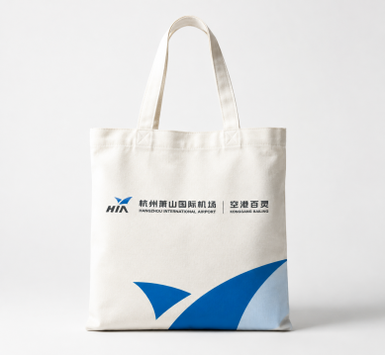
22 | 定制中性笔 | 按动中性笔，子弹头0.5mm，书写流畅不断墨，产品外观做工精细；包装为白卡纸开窗彩盒；  具体样式以后续沟通为准 | 个 | 200 | 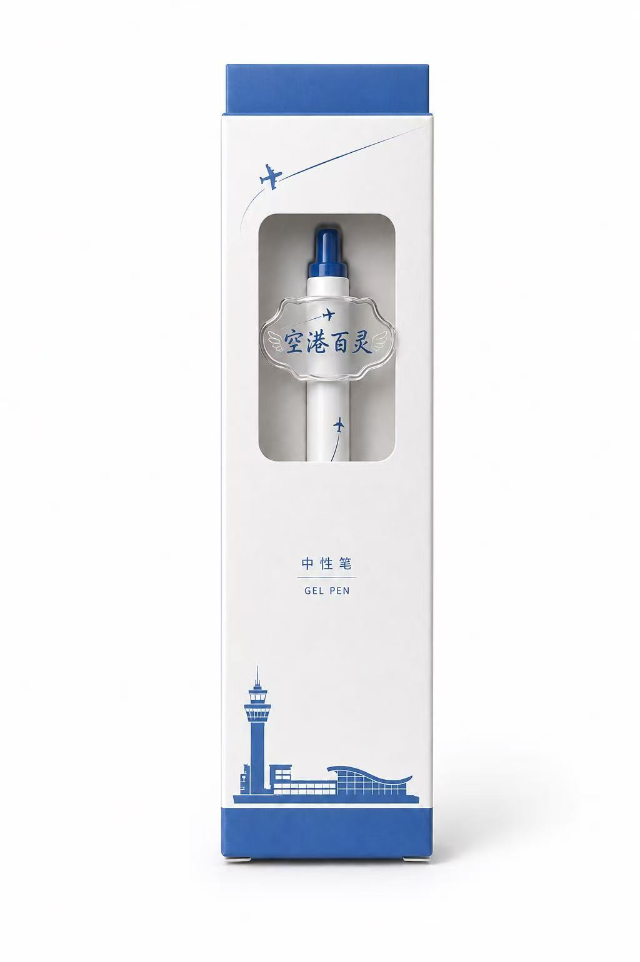
23 | 定制记事本 | A5尺寸，内页80张（160页），80g米黄道林纸，PU软皮封面，LOGO烫印清晰牢固无脱落；锁线胶装，边角顺滑无毛刺；  具体样式以后续沟通为准 | 个 | 150 | 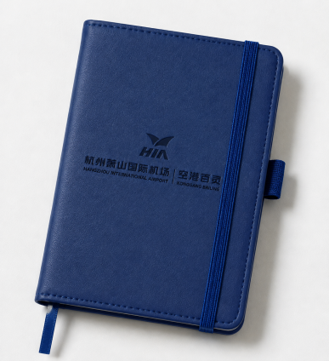
24 | 定制冰箱贴 | 采用3mm亚克力板材，背面粘贴整片软磁；110mm×85mm左右尺寸；飞机底部带卡扣滑块嵌入滑轨，可横向顺畅左右滑动，滑块限位；  具体样式以后续沟通为准 | 个 | 200 | 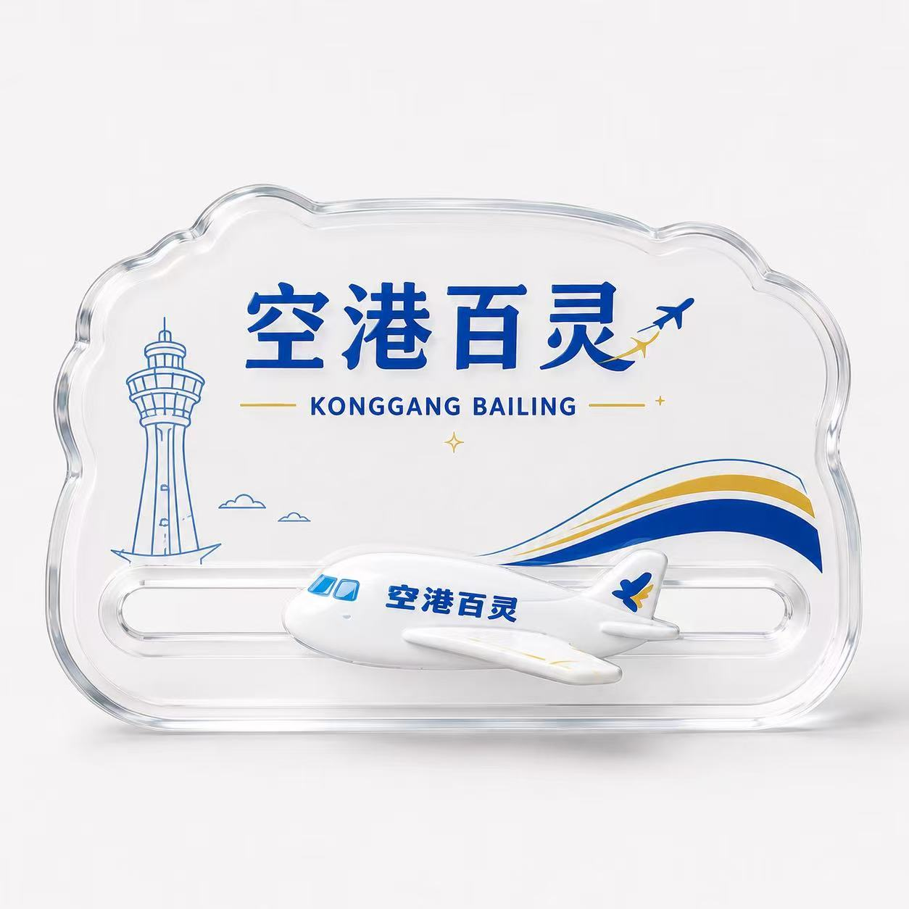
25 | 定制书签 | 采用0.5mm不锈钢板材，四角圆角处理；单面激光蚀刻；  具体样式以后续沟通为准 | 个 | 200 | 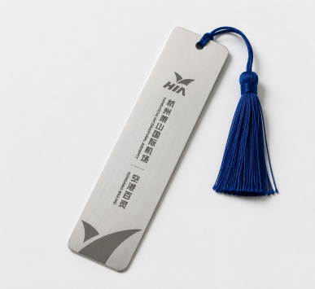
26 | 定制钥匙扣 | 采用4mm亚克力板材，加厚金属平圈；  具体样式以后续沟通为准 | 个 | 200 | 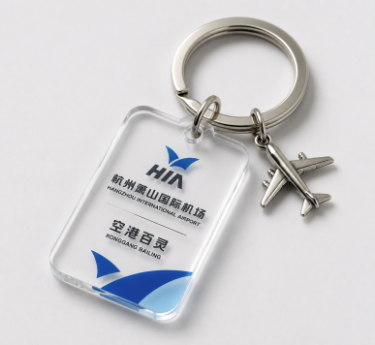
27 | 定制明信片 | 148mm×100mm，采用300g白卡纸，图案清晰无糊点；  具体样式以后续沟通为准 | 张 | 1000 | 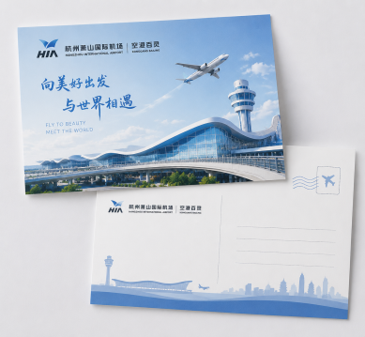
28 | 桌面展示架 | 3层阶梯亚克力桌面展示架，金属外螺丝拼装结构；5mm高透亚克力，全部边缘抛光倒角，无尖锐毛刺；成品外尺寸宽 30cm、总深度26cm、总高26cm；每层前挡板高度4cm | 个 | 10 | 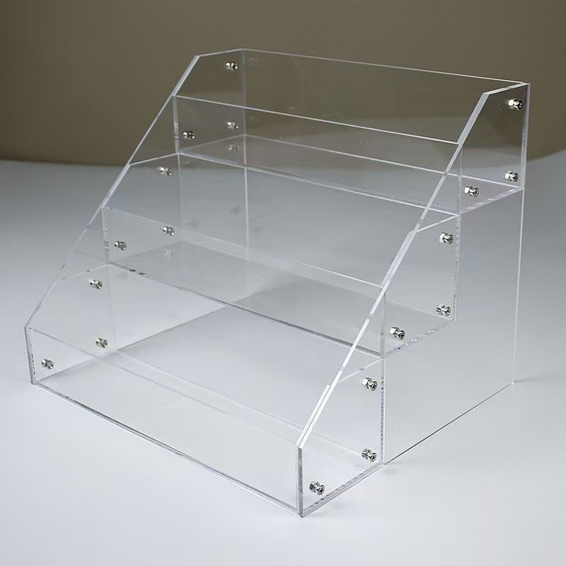
三、资格要求
1、具有独立法人资格，持有有效营业执照，需提供营业执照复印件并加盖投标人公章作为证明材料，原件备查。如营业执照未登记注册资本的，须另外提供企业在“全国企业信用信息公示系统”中自行公示的出资实缴情况，附相关公示网页复制件，并加盖投标人公章。
2、依据最高人民法院等九部门《关于在招标投标活动中对失信被执行人实施联合惩戒的通知》，投标人不得为失信被执行人。（通过信用中国网站www.creditchina.gov.cn查询，查询结果以网站页面显示内容为准，投标时提供查询结果并加盖投标人公章作为证明材料或在投标函中承诺投标人不是失信被执行人）。若在中标候选人公示期间发现中标候选人在投标截止日前为失信被执行人的，招标人将依法取消其中标候选人资格。
3、近3年（2023年8月1日至投标截止日）无行贿犯罪记录(通过中国裁判文书网http://wenshu.court.gov.cn查询，查询结果以网站页面显示内容为准，投标时提供查询结果并加盖投标人公章作为证明材料或在投标函中承诺投标人在规定期限内无行贿犯罪记录)。若在中标候选人公示期间发现中标候选人在投标截止日前存在行贿犯罪记录的，招标人将依法取消其中标候选人资格。
4、可提供增值税专用发票（需提供下列四项证明材料中任意一项并加盖公章：（1）主管税务部门出具的资格认定《税务事项通知书》；（2）《增值税纳税人登记表》；（3）打印投标人电子税务局资格查询网页；（4）在投标函中承诺投标人可提供增值税专用发票）。
5、根据浙江省机场集团有限公司有关规定，被浙江省机场集团有限公司列入供应商负面清单的单位和个人不得参与本项目的报价。
6、单位负责人为同一人或者存在控股、管理关系的不同单位，不得参加同一项目报价。
四、询价文件的获取
杭州萧山国际机场网站下载：
http://www.hzairport.com/tender/index.html
五、报价文件的递交
1、当面递交或以特快专递方式提交密封报价（报价单格式参照附件一），逾期送达的或者未送达指定地点的报价文件，询价人不予受理。
2、报价文件至少应包括：（1）报价单；（2）法定代表人授权委托书；（3）报价人有效的营业执照；（4）项目联系人身份证复印件及联系方式；（5）报价单位征信证明及无犯罪记录证明查询结果盖公章（见资格要求2和3）。
3、投递地址：杭州萧山国际机场T4航站楼到达大厅失物招领柜台，范工，13222231521。
4、截止日期:2026年9月4日上午09:00（北京时间）
六、评标办法
本次询价采用经评审的最低投标价法。
七、联系方式
技术联系人：范工 联系电话：0571-86665374
招标监督人：陈工 联系电话：0571-86667707
附件一：

杭州机场“空港百灵”品牌提升建设项目报价单

我单位详细了解杭州机场“空港百灵”品牌提升建设项目询价文件，对其内容表示全部认可，并将严格遵守文件内所有要求，现对项目约定内容进行报价：
序号 | 名称 | 规格要求 |  | 单位 | 采购数量 | 单价 | 合价
1 | 展板 | 中秋、国庆、元旦主题展板，5mm PVC雪弗板，  200cm×200cm；  立体层次感，具体样式以后续沟通为准 |  | 套 | 3
2 | 易拉宝 | 铝合金易拉宝，80cm×200cm |  | 个 | 4
3 | 投壶游戏道具 | 无尖锐硬质部件 |  | 套 | 1
4 | 旱地冰壶游戏道具 | 旱地冰壶全套，冰壶 16个（红黄各8，Φ170mm，1.2kg，底部三滑轮）；PVC赛道9.7m×1.6m，完整印刷得分标线；含赛道刷2、推杆4、拉杆收纳包、计分牌 |  | 套 | 1
5 | 求签道具 | 求签抽签道具，红色圆筒签筒，筒身印刷LOGO及主题图文，覆哑膜；榉木签条，一桶36只，内容可定制 |  | 套 | 2
6 | 美纹纸胶带 | 宽15mm，单卷长20米，红色 |  | 卷 | 5
7 | 小木夹 | 整盒100个混色包装，无断裂变形次品 |  | 盒 | 1
8 | 麻绳 | 直径2mm，单卷长度10米，无杂料无刺鼻异味 |  | 卷 | 1
9 | 定制卡片 | 采用400g加厚特种卡纸，覆哑膜，挺度高不易弯折；四角圆角处理无毛刺；  具体样式以后续沟通为准 |  | 个 | 200
10 | 灯谜展示架 | 金属材质，整体尺寸120cm×180cm，5排布局，横向预留5道穿绳孔；  具体样式以后续沟通为准 |  | 个 | 1
11 | 定制印章 | 35mm圆形纪念章；数控精雕，底面雕刻指定LOGO图案，章身浅刻文字；配书画印泥；具体样式以后续沟通为准 |  | 个 | 10
12 | 定制纸质手提袋 | 宽24cm×侧折10cm×高30cm；240g白卡纸，覆哑膜；棉绳提手铆钉加固，袋底糊底加固；袋身四色胶印印刷LOGO及图文；具体样式以后续沟通为准 |  | 只 | 200
13 | 手工编织摆件 | 成品无异味；种类多样化 |  | 个 | 100
14 | 拼装积木摆件 | 成品无异味；种类多样化 |  | 个 | 100
15 | 空港百灵品牌桌面立牌 | 采用3mm亚克力板材，搭配配套亚克力底座；  具体样式以后续沟通为准 |  | 个 | 6
16 | 飞机模型 | 20cm合金材质，国航、南航、川航、东航A330机型各25个 |  | 个 | 100
17 | 定制Q版毛绒飞机玩具 | 成品约25–28cm长，翼展约22–24cm；采用亲肤短毛绒面料，PP棉填充；机身刺绣LOGO相关标识；走线工整，边缘无毛边，填充物蓬松无硬团，无明显异味，符合玩具安全要求；具体样式以后续沟通为准 |  | 个 | 200
18 | 定制积木飞机摆件 | 成品长约15cm左右，机身印刷LOGO、简化飞机标识；颗粒边角圆润无毛刺，拼接咬合松紧合适，不易散件；配彩色纸质拼装说明书；具体样式以后续沟通为准 |  | 个 | 200
19 | 定制种子卡 | 仿登机牌造型种子纸文创卡；300g再生棉浆种子纸，内嵌混合野花种子；正面印刷简约植物图案及LOGO，背面印制种植指引；发芽率≥50%；具体样式以后续沟通为准 |  | 张 | 200
20 | 定制硅胶行李牌 | 采用3mm硅胶一体成型；  具体样式以后续沟通为准 |  | 个 | 200
21 | 定制帆布袋 | 12安帆布，面料平整无跳纱、污渍，裁切工整；  具体样式以后续沟通为准 |  | 个 | 200
22 | 定制中性笔 | 按动中性笔，子弹头0.5mm，书写流畅不断墨，产品外观做工精细；包装为白卡纸开窗彩盒；  具体样式以后续沟通为准 |  | 个 | 200
23 | 定制记事本 | A5尺寸，内页80张（160页），80g米黄道林纸，PU软皮封面，LOGO烫印清晰牢固无脱落；锁线胶装，边角顺滑无毛刺；  具体样式以后续沟通为准 |  | 个 | 150
24 | 定制冰箱贴 | 采用3mm亚克力板材，背面粘贴整片软磁；110mm×85mm左右尺寸；飞机底部带卡扣滑块嵌入滑轨，可横向顺畅左右滑动，滑块限位；  具体样式以后续沟通为准 |  | 个 | 200
25 | 定制书签 | 采用0.5mm不锈钢板材，四角圆角处理；单面激光蚀刻；  具体样式以后续沟通为准 |  | 个 | 200
26 | 定制钥匙扣 | 采用4mm亚克力板材，加厚金属平圈；  具体样式以后续沟通为准 |  | 个 | 200
27 | 定制明信片 | 148mm×100mm，采用300g白卡纸，图案清晰无糊点；  具体样式以后续沟通为准 |  | 张 | 1000
28 | 桌面展示架 | 3层阶梯亚克力桌面展示架，金属外螺丝拼装结构；5mm高透亚克力，全部边缘抛光倒角，无尖锐毛刺；成品外尺寸宽 30cm、总深度26cm、总高26cm；每层前挡板高度4cm |  | 个 | 10
不含税价格合计（元）
税金（元）
含税价格合计（元） |  |  | 人民币大写： ，¥
注意事项：
1、报价方需加盖公章予以确认，所报价格不得因任何原因进行调整。
2、报价方所报价格应为完成本次采购项目所发生的一切费用，包含但不限于货物的供货、运输、搬运费、包装费、安装费、税费、验收及售后服务。
3、报价方需提供增值税专用发票且开具的发票类型仅限广告类专用发票。
项目联系人： 联系电话：

报价单位（盖章）：
日 期：

